2015年4月高等教育自学考试
塑料成型工艺与模具设计试卷
(课程代码02220)
一、单项选择题(本大题共l6小题，每小题l分，共16分)
在每小题列出的四个备选项中只有一个是符合题目要求的。请将其选出并将“答题卡”
1．塑料制品生产的完整工序不包括
A.预处理
B.粉碎
C.成型
D.机械加工
2．塑料的物理性能不包括
A.吸水性
B.密度
C.透明性
D.耐热性
3．聚碳酸酯的良好性能不包括
A.耐碱性
B.耐热性
C.耐寒性
D.耐水性
4．熔体充满型腔与冷却定型过程不包括
A.充模阶段
B.压实阶段
C.制品后处理[最新年份咨询qq593777558]
D.倒流阶段
5．注射压力的大小不取决于
A.塑件批量
B.塑料品种
C.注射机类型
D.模具结构
6．挤出机的螺杆是关键部件，它的工作部分可分为三段，但不包括
A.加料段
B.挤出段
C.均化段
D.压缩段
7．塑料模塑工艺规程制定的步骤不包括
A.制品分析
B.制品成型方法确定
C.工艺流程确定
D.机械加工
8．分流道截面尺寸确定不考虑
A.制品体积
B.注射速率
C.主流道长度
D.分流道长度
9．分流道的非平衡式布局的优点是
A.能缩短分流道的长度
B.各个型腔同时均衡进料[本科目答案页面导航：http://zk.ikaoti.cn/zikao.htm]
C.各个型腔同时充满
D.分流道的尺寸相同
10．带球头拉料杆用于
A.推杆推出的模具[最新年份咨询qq593777558]
B.推管推出的模具
C.推件板推出的模具
D.气动推出的模具
11．齿轮齿条抽芯机构的优点不包括
A.抽芯力大
B.抽芯距长
C.加工较容易
D.可以利用开模力来抽芯
12．多浇口热流道注射模的热流道板上没有安装
A.加料室
B.加热器
C.二级喷嘴
D.热电偶
13．不溢式压缩模的凸模和凹模的配合高度
A.不宜过小
B.不宜过大
C.等于20mm
D.等于30mm
14．计算成型零件的尺寸时，对于中、小型塑料制品，磨损量可取
A.制品公差的l／6
B.制品公差的l／4
C.制品公差的l／3
D.制品公差的l／2
15．模具电加热装置不具有的优点是
A.简单
B.紧凑
C.升温快
D.便于安装
16．推出机构按动力来源分类，不包括的机构是
A.机动推出机构
B.手动推出机构
C.气动推出机构[最新年份咨询qq593777558]
D.双推出机构
二、判断选择题(本大题共l0小题，每小题2分，共20分)
判断下列每小题的正误，正确的将答题卡上该小题的“[A]”涂黑，错误的将“[B]”涂黑。
17．在满足使用要求的前提下，模具精度比塑件精度高一级。
18．注射模塑主要用于热塑性塑料的成型。
19．尼龙在熔融状态粘度低，流动性差。
20．多型腔模具生产效率高，结构较复杂。
21．注射机最大注射压力应小于塑件成型所需的注射压力。
22．楔紧块与定模板做成整体的，材料耗费大，但加工方便。
23．在注射成型中，开模时制品有可能留在定模的，需考虑在动、定模上都设置推出机构。
24．在注射拉伸吹塑中，塑料制品长度和型坯宽度之比称为延伸比。
25．直管式机头结构简单，芯模容易加热。
26．冷却系统布置时，应加强浇口附近的冷却。
三、填空题(本大题共l0空，每空2分，共20分)
27．导向装置包括______和______。[本科目答案页面导航：http://zk.ikaoti.cn/zikao.htm]
28．浇口在______情况下是整个浇注系统中截面最小的部分。
29．塑料的______和是在注射机料筒内进行。
30．注射成型时，设计模具闭合厚度必须在______之间。
31．高速注射和热固性塑料注射成型时______是很有必要的。
32．推件板推出机构不必另设______机构。
33．为了压制时压力机的余压不至于全部由挤压面承受，在半溢式压缩模上还必须设计
______。[最新年份咨询qq593777558]
34．中空吹塑时夹坯口宽度______会降低接合缝接合强度。
四、简答题(本大题共4小题，每小题7分，共28分)
35．简述分型面选择的原则。
36．简述塑料模具冷却时间长短与哪些因素有关?
37．简述侧浇口的优缺点。
38．简述精密塑料制品对注射成型工艺的要求。
五、综合分析题(本大题共2小题，每小题8分，共16分)
39．题39(a)图和题39(b)图所示结构哪种设计合理?为什么?
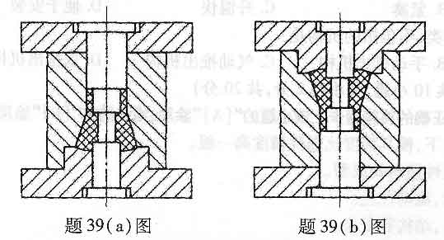
40．题40图所示结构为哪种抽芯机构?请在答题卡上标出图中所示零件名称。
